GE iCon Light Aufsatzwaschtisch 60x48cm ohne Hahnloch, ohne Überlauf, weiß
Geberit

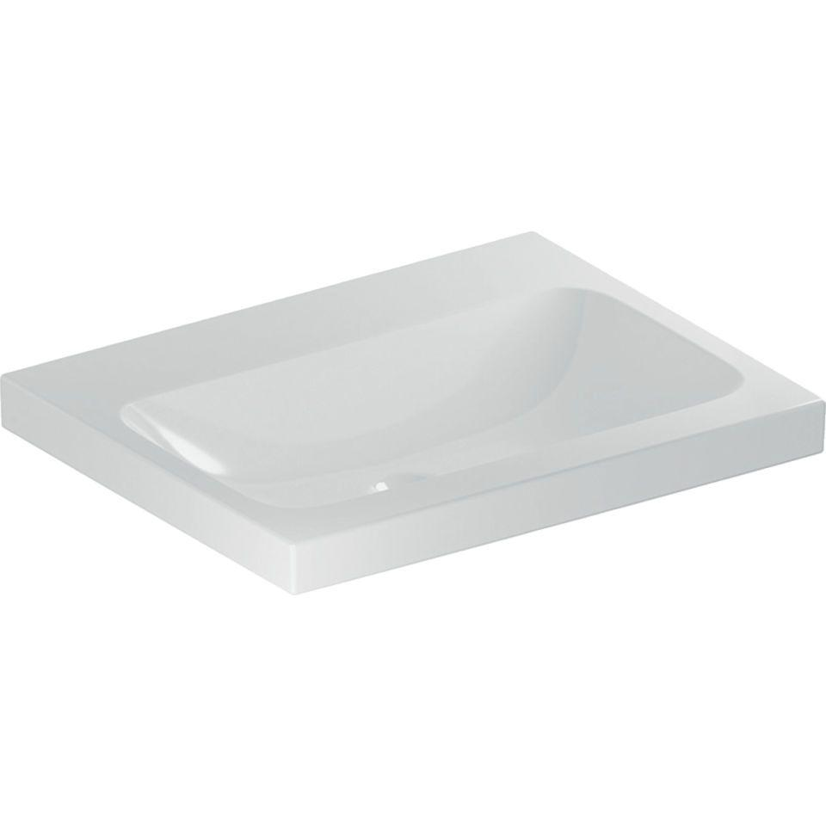Eigenschaften
GTIN:
4025410895516
HAN:
501847007
Farbton
weiß
Form
rechteckig
Montageart
Aufsatz
Oberfläche
glänzend, Standard
Produkt
Einzelbecken
Werkstoff
Keramik
Anzahl Plätze
1,00
Höhe (mm)
160,00
Tiefe (mm)
480,00
Armaturenloch
ohne
Befestigungsart
Dübelbolzen
Einbau/Montage/Aufstellung
Aufsatz-Waschtisch
Ausladung Becken (mm)
480,00
Breite/Durchmesser (mm)
600,00
Mittenabstand Schraubenlöcher (mm)
280,00

